

عنوان پروژه:

نرم افزار CRM



تهیه کننده:

سحر مودودی

عسل شفیعی



نام استاد:

اسماعیل صادقی



نام درس:

مهندسی نرم افزار

فهرست مطالب:

عنوان پروژه: 3

مقدمه 4

هدف 4

خلاصه 5

خلاصه راجع به نرم افزار CRM: 5

خلاصه راجع به شرکت سهند: 5

مشکلات کارفرما در عدم استفاده از نرم افزار: 5

خصوصیات محصول 6

معایب عدم استفاده و مزایای استفاده از نرم افزار CRM: 6

منافع مادی و غیر مادی: 6

مدل سازی کسب و کار (business modeling): 7

شرح نیاز ها: 7

نیازهای عملکردی نرم افزار: 8

نیازهای غیر عملکردی نرم افزار: 9

امکان سنجی سود حاصل از این نرم افزار: 9

نمودارمورد کاربرد(used case diagram): 11

مورد کاربرد مدیر فروش: 11

مورد کاربرد مدیر مالی: 12

مورد کاربرد کارشناس CRM: 12

مورد کاربرد مدیریت عامل: 13

نمودار activity diagram 15

نمودار کلاس ((Class Diagram 20

نمودار تناظر رابطه جمعی 20

نمودار توالیUML 20

نمودار همکاری ((Collaboration Diagram 20

توصیف 5 بخشی فرآیند گزارش گیری فروش 20

پروتوتایپ نرم افزار CRM 21

# عنوان پروژه:

گزارش گیری روزانه مشتریان قدیم و جدید



**کارفرما:**

شرکت لوازم التحریر سهند



**نام کارفرما:**

عباس مودودی



**سمت کارفرما:**

مدیرعامل شرکت



**نسبت کارفرما:**

بستگان



**نام دانشجو:**

سحر مودودی

عسل شفیعی

# 

# مقدمه

نرم افزارCRM برای مدیریت ارتباط با مشتری است. حالا شرکت سهند که در زمینه لوازم التحریر، اداری وبایگانی فعالیت دارد، قصد دارد با کمک این نرم افزار با مشتری ها ارتباط بهتری بگیرد.

کارفرما ایده ها و خواسته هایش را با ما به اشتراک گذاشت و ما هم با در نظر گرفتن سود و زیان، معایب و مزایا و هزینه ها سعی به رسم نمودارها و درست کردن نرم افزار مورد نیاز داریم.

در ادامه شاهد بررسی اهداف و تجزیه و تحلیل ها و... هستیم تا به بهترین نحو خواسته کارفرما را براورده کنیم.

# هدف

حال ما قصد داریم مشکلات شرکت سهند، سخت افزار مورد نیاز، هزینه ها، سود، معایب و مزایای و انواع نمودار ها اعم از Activity diagram,Data flow diagram,Class diagram و... را بررسی نموده و ان ها را با کارفرما به اشتراک گذاشت که اگر ایشان با تمامی موارد موافقت کردند با توجه به سخت افزار و نیازها یک نرم افزار مناسب درست میشود.

# خلاصه

## خلاصه راجع به نرم افزار CRM:

CRM مخفف عبارت Customer Relationship Management به معنی مدیریت ارتباط با مشتری است. با رشد سازمان، بانک اطلاعات مشتریان شما نیز رشد می کند. در نهایت و با این رشد؛ تمرکز و ساده سازی ارتباطات شما با مشتریان تان، چه مشتری بالقوه و چه موجود، دشوارتر می شود. مکالمات مهم همواره در ایمیل ها پنهان می ماند، در یادداشت های دستی گم می شود و منجر به تعاملات جزئی و نامطلوب با مشتریان می شود. همه اینها منجر به از دست دادن پول و سرمایه می شود. اما، نگران نباشید. مطالعات نشان می دهد که پاسخ این مشکل می تواند یک نرم افزار CRM باشد. این امر نشان دهنده بخشی از مزایای نرم افزار CRM است.

## خلاصه راجع به شرکت سهند:

شرکت صنایع بسپار تحریر آسیا با برند تجاری سهند فعالیت خود را از سال ۱۳۷۳ در زمینه تولید لوازم التحریر ،اداری و بایگانی آغاز نموده و به منظور دستیابی به خودکفایی در زمینه صنایع پلیمری با استفاده از مدرنترین و مجهزترین ماشین آلات به عنوان اولین و بزرگترین تولید کننده ورقهای پلی‌پروپیلن (p.p) در ایران شناخته شده است.

دفتر این شرکت در تهران واقع است که مسئولیت مالی و اداری و بخش فروش و وصول مطالبات را عهده دار است.

# مشکلات کارفرما در عدم استفاده از نرم افزار:

در این شرکت اطلاعات مشتریان به صورت دستی و در اکسل انجام میشود، همچنین رسیدگی به شکایات و صدای مشتری به صورت منظم و برنامه ریزی شده ای نیست و مدیرعامل در گرفتن گزارش نسبت به مشتریان و میزان رضایت آنها دچار مشکل است.

# خصوصیات محصول

## معایب عدم استفاده و مزایای استفاده از نرم افزار CRM:

|  |  |
| --- | --- |
| معایب عدم استفاده از نرم افزار | مزایای استفاده از نرم افزار |
| نیازمند افزودن نیروی انسانی برای پاسخگویی به مشتریان و افزوده شدن بار مالی برای شرکت | **داشتن آگاهی بیشتر و بهتر از مشتریان: شرکت علاوه بر آگاهی نسبت به اطلاعات مشتریان میتواند جایگاه انها در قیف فروش را نیز تحلیل و بررسی کند.** |
| ازدحام مشتریان در تماس و امکان کلافه کردن و از دست دادن یک مشتری مفید برای شرکت به دلیل عدم توانایی در پاسخگویی | **تقسیم بندی بهتر: این نرم افزار به شرکت این امکان را میدهد مشتریان را بر اساس معیار و ملاک های متناسب با نیاز های شرکت تقسیم بندی کند و کنترل بهتری برروی شرایط پیش روی شرکت داشته باشد** |
| ناتوانی در ایجاد تعادل و نظم بین مشتریانی که خرید بیشتری دارند نسبت به مشتریانی که مبلغ خردیدشون کمه | **حفظ بهتر مشتری، ارتباط بهتر و سریع تر و پیش بینی بهتر نیاز های مشتری** |
| عدم کنترل در هزینه های تبلیغاتی که شرکت انجام داده به دلیل عدم اطلاع داشتن از میزان ورودی هر پلتفرمی که تبلیغات را در آن قرار دادند. | **دریافت گزارش دقیق و خودکار از فروش و پیش بینی دقیق تر از فروش در ماه های جاری که منجر به افزایش فروش و درآمد بیشتر شرکت میشود** |

# منافع مادی و غیر مادی:

|  |  |
| --- | --- |
| منافع مادی | منافع غیر مادی |
| کنترل هزینه های اضافی | افزایش رضایت مشتریان و اعتبار شرکت |
| افزایش سود شرکت | دقت بیشتر در گزارش گیری فروش |
| حفظ مشتریان بالقوه و جذب مشتریان جدید | رسیدگی سریع تر به نیاز های مشتری |

# مدل سازی کسب و کار (business modeling):

ارتباط با مشتری در بوم مدل کسب‌وکار یکی از بخش‌های اصلی است که موفقیت مدل کسب‌وکاری شما را تضمین می‌کند. برای اینکه بتوان رابطه طولانی مدت با مشتری‌هایتان را حفظ کنید باید روی مدل کسب‌وکاراین بخش را به درستی طراح و کنترل شود.

در این قسمت مشتری اگر از محصول ناراضی باشد و یا قصد برگشت محموله را داشته باشد، ابتدا باید با شرکت و بخش مربوطه تماس بگیرد و پس از دریافت وقت قبلی از کارشناس به شرکت رجوع کند.

کارفرما اگر خواهان برقرای ارتباط دوباره با مشتریان از دست رفته قدیمی باشد باید با هماهنگی با کارشناسان فروش سعی در برقراری ارتباط با مشتریان داشته باشد..

برای ثابت کردن اینکه سازمان به فکر مشتریان قدیمی خود است، اگر کارفرما برنامه ارسال پیامک و یا تقدیرنامه های الکترونیکی را داشته باشد باید هرکدام از مشتریان را به صورت جدا پیدا کند و برای هرکدام جداگانه پیامک و یا تقدیرنامه التکترونیک را ارسال کند که این امر خواهان افزایش نیروی انسانی مختص به ارتباط با مشتریان است و هزینه اضافی بر دوش سازمان خواهد گذاشت.

# شرح نیاز ها:

در این نرم افزار کارفرما انتظار دارد که نرم افزار در قالب نسخه ویندوز طراحی و ساخته شود تا به صورت درون سازمانی و فقط توسط افرادی که دسترسی به آنها داده میشود قابلت کنترل و ادیت اطلاعات داشته باشد. برنامه فقط برروی برخی سیستم ها نصب میشود و دسترسی به نرم افزار باید از قبل توسط ادمین تعیین شود.

آمار دقیق اطلاعات مشتریان اعم از نام و نام خانوادگی، شماره تماس، ایمیل باید در سیستم توسط کارشناسان فروش ثبت شود.

کارفرما نیاز دارد تا مشتریان به دو گروه بالقوه و جدید تقسیم شوند و از مشتریان قدیم قابلیت فیلتر کردن آنهایی که مبلغ خرید بیشتری دارند نسبت مشتریانی که مبلغ پایین تری دارند وجود داشته باشد.

همچنین نیاز است تا تمامی اطلاعات در چارت منظمی در اختیار کارشناس منابع انسانی جهت رسیدگی به شکایات و صدای مشتری قرار گیرد.

همچنین نیاز است تا هر زمان کاربر درخواست گرفتن گزارش را داشت گزارش به صورت فایل اکسل نیز مرتب سازی و تهیه شود و قابلیت پرینت و یا دانلود جداگانه گزارش داشته باشد.

نیاز است تا هزینه های انجام شده برای تبلیغات و آمار ورودی دقیق از پلتفرم های مختلف که در آن تبلیغات انجام شده در اختیار مدیریت عامل و مدیر مالی شرکت جهت بررسی کمپین های تبلیغاتی و سود و زیان، قرار گیرد.

# نیازهای عملکردی نرم افزار:

1. مدیریت رهبری فروش
2. بازاریابی و دیجیتال مارکتینگ
3. گزارش ها و داشبورد مدیریتی
4. مرکز تماس
5. گردش فرآیند کار
6. ایجاد گزارش های مالی

# نیازهای غیر عملکردی نرم افزار:

محدودیت در پشتیبانی:

نرم افزار باید دارای پشتیبانی تلفنی و آنلاین باشد تا در صورت بروز خطا در نرم افزار به سرعت به آن رسیدگی شود. فرآیند پشتیبانی توسط نرم افزار any desk به سرعت باید انجام شود تا میزان خطا به حداقل برسد و سرعت پاسخگویی به مشتری در آن حائز اهمیت است.

محدودیت قابل اعتماد بودن:

در این نرم افزار کارفرما انتظار دارد که نرم افزار دچار خرابی نشود؛ اگر تمام اطلاعات داخل سیستم ثبت شده باشد و از آن هیچ پشتیبانی گرفته نشده باشد علاوه بر از دست دادن اطلاعات و خسارت های مالی ایجاد شده، نرم افزار نیز در این صورتی هیچ کاربردی نخواهد داشت.

محدودیت پیاده سازی:

در نصب و راه اندازه نسخه ویندوز باید حتما با هر نسخه از ویندوز سازگار باشد و هچنین یک نسخه اندروید نیز داشته باشد که دسترسی به اطلاعات توسط اعضای داراری دسترسی شرکت راحتتر باشد و یا نسخه تحت وب نرم افزار موجود باشد تا بدون نصب نرم افزار خاصی و درگیر کردن هارد نیز بتوان از وضعیت آگاه شد.

محدودیت در آموزش:

نرم افزار باید به گونه ای طراحی شود که کاربران شرکت بتوانند به راحتی از آن بدون هیچگونه گیج شدگی در هنگام کار، استفاده کنند و یا در قسمتی از نرم افزار بخش آموزش و پاسخگویی به سوالات درج شود تا کار با نرم افزار به راحتترین حالت خود برسد

# امکان سنجی سود حاصل از این نرم افزار:

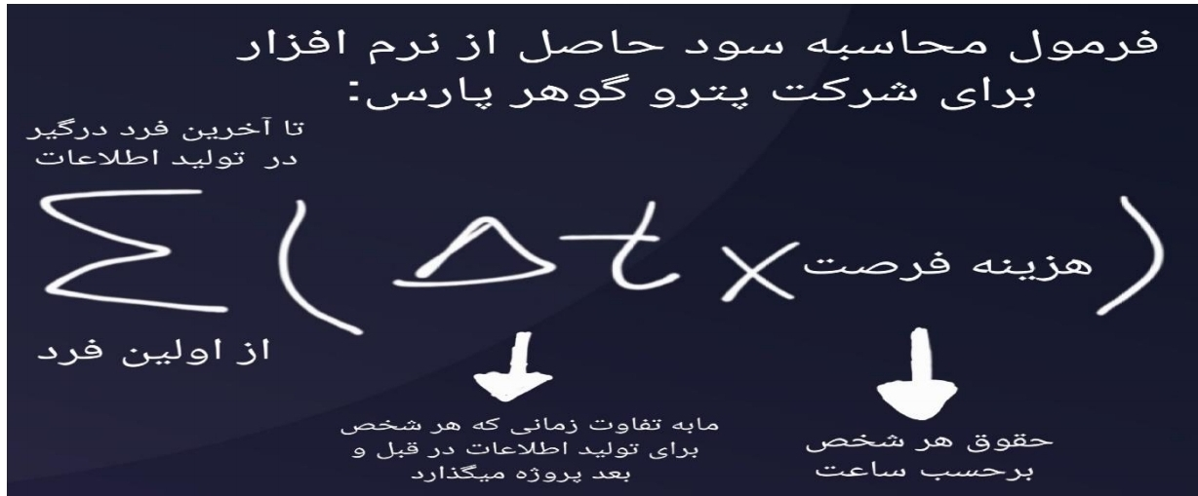

برای شرکت سهند:

بر حسب فرمول بالا در توضیحات فرمول 5نفر با این نرم افزار کار خواهند کرد. 2نفر از اینها کارشناسان crm و باقی مدیران هستند که دسترسی تخصصی تری به اطلاعات دارند.

طبق برآورد زمانی پس از ساخت نرم افزار ما به تفاوت زمانی هر شخص برای تولید اطلاعات در روند گزارش گیری از دوساعت در روز( زمانی که هر فرد قبل از تولید نرم افزار برای تولید اطلاعات برای گزارش گیری به صورت دستی و فایل اکسل میگذارد) به یک ساعت زمان( زمانی که هر فرد بعد از تولید نرم افزار برای تولید اطلاعات برای گزارش گیری میگذراند) کاهش میباید که باعث صرفه جویی یک ساعته در زمان میشود.

# نمودارمورد کاربرد(used case diagram):

**مورد کاربرد مشتری:**

ثبت شکایات



ثبت سفارش

ثبت تیکت

## مورد کاربرد مدیر فروش:

مشاهده بازخورد مشتریان



ثبت گزارش فروش

مشاهده اطلاعات مشتری

## مورد کاربرد مدیر مالی:



دریافت گزارش هزینه ها

## مورد کاربرد کارشناس CRM:



ثبت اطلاعات مشتریان

مشاهده شکایات

پاسخ به تیکت ها

ثبت کمپین های تبلغاتی

## مورد کاربرد مدیریت عامل:



مشاهده کمپین ها تبلیغاتی

مشاهده گزارش فرآیند فروش

مشاهده هزینه ها و سود و زیان ایجاد شده

# نمودار activity diagram

خرید حضوری

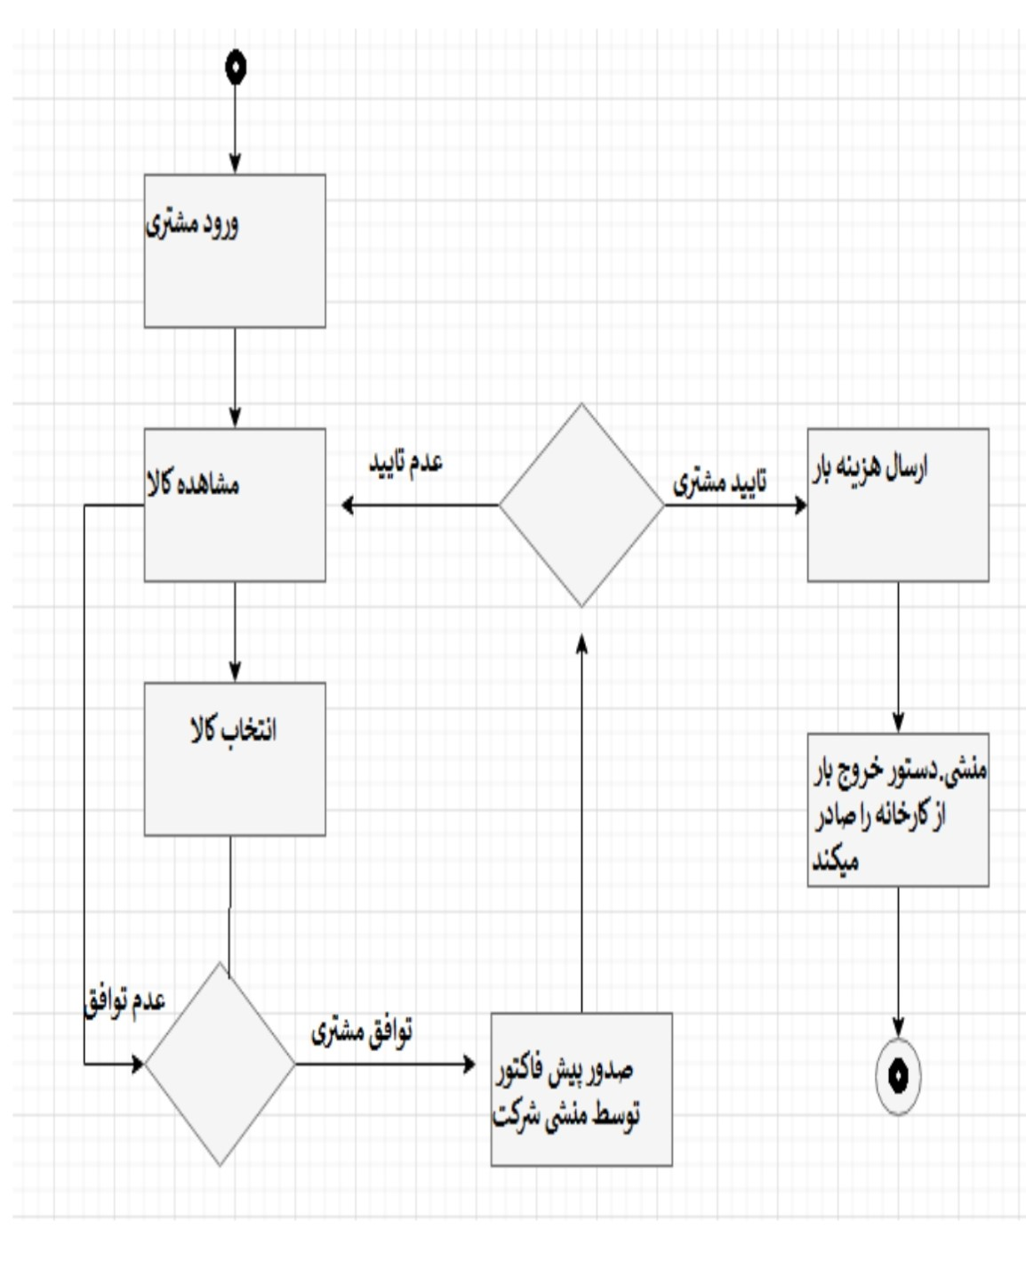

مدیر فروش

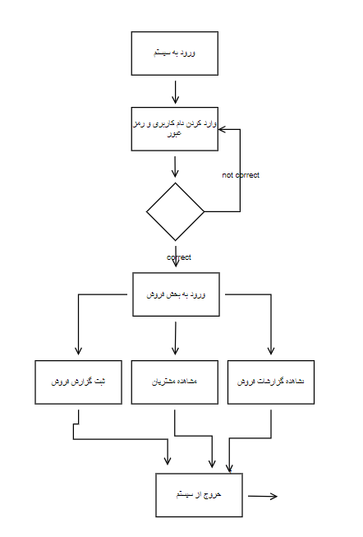

مدیر مالی

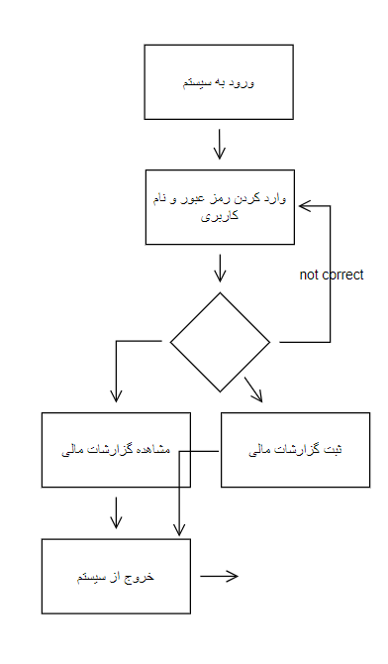

کارشناس

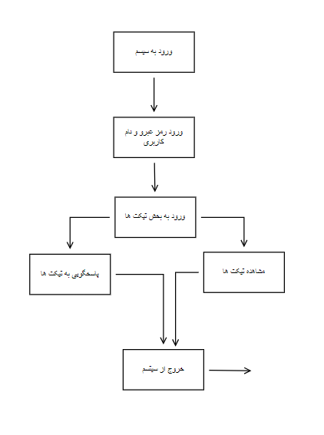

مدیر عامل

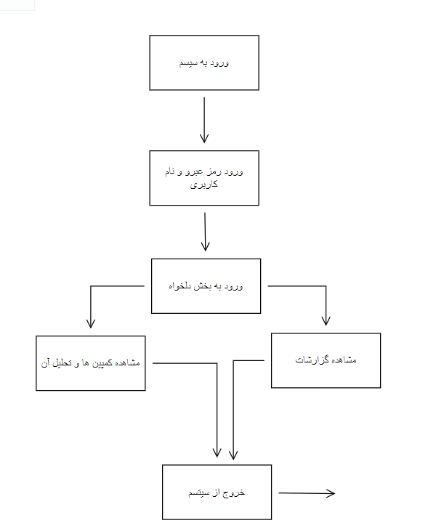

# توصیف 5 بخشی فرآیند گزارش گیری فروش

عنوان: گزارش فروش

پیش شرط ها: ارائه یک گزارش فروش خوب نیازمند تحلیل داده های فروش، مشارکت تمامی بچه های فروش، برندسازی و بازاریابی درست و استراتژی نویسی قوی است

روال عادی: بررسی قیمت تمام شده محصول و تحلیل مناسبترین قیمت متناسب با ارزش محصول، پیش رفتن طبق برنامه استراتژی فروش و بازاریابی به شیوه های گوناگون برای حداکثر بازخورد مثبت در فروش، تماس با شرکت ها و استفاده از روش های چون ایمیل مارکتینگ و... در جذب مشتری جدید کمک زیادی به افزایش فروش محصولات میکند، همچنین با تماس گرفتن با مشتریان قدیم و یا جلسات متفاوت و معرفی محصولات جدید میتوان نظر مشتری قدیم را هم جلب کرد و اورا وادار به خرید بیشتر کرد. استفاده از شبکات مجازی در بخش تولید محتوا برای معرفی و برندسازی بین مخاطبان .

روال غیرعادی: مممکن است مشتری محصول خریداری شده را به دلیل مشکلات و نقصان که در بخش کنترل کیفیت به خوبی کنترل و تصحیح نشده را برگشت بزند که سیستم مالی شرکت و برنامه فروش را بهم میزند. تغییرات نوسانی در بحث اقتصاد و تورم باعث تغییرات در قیمت ها میشود که میتواند به دلیل گرانی باعث از دست رفتن مشتری های قدیمی و یا جدید شود.

شرایط پایانی: ارسال گزارش کارکرد کارکنان و آمار سود و زیان شرکت به صورت ماهیانه به مدیرعامل شرکت و ثبت اطلاعات شرکت های طرف قرارداد در نرم افزار. این گزارش گیری باید به صورت ورد، اکسل و پی دی اف باشد و برای مدیرعامل شرکت ایمیل شود. همچنین قابلیت پشتیبانی داشته باشد تا در صورت بروز مشکل در اسرع وقت برطرف شود.

# پروتوتایپ نرم افزار CRM

در ابتدا کاربر باید واد داشبرد مدیریتی شده و فعالیت مورد نیاز خود که دسترسی به آن را دارد را وارد کند.

داشبرد

کمپین های تبلیغاتی

سفارش های ثبت شده

تیکت های ثبت شده

گزارش فروش

گزارش هزینه ها

اطلاعات مشتریان

در مرحله دوم کاربر وارد شده باید رمز عبور و نام کاربری خود را برای ورود به بخش دلخواه وارد کند تا در صورت داشتن دسترسی به بخش توانایی وارد شدن به آن بخش را داشته باشد

اطلاعات کاربری خود را وارد کنید:

نام کاربری:

رمز عبور:

گزارشات فروش:

یکساله

سه ماهه

یک ماهه

ماه جاری

ثبت گزارش فروش

قیمت فاکتور

کد محصولات

کد فاکتور

گزارش هزینه ها

گزارش هزینه ها

ماه جاری

یکساله

سه ماهه

یک ماهه

اطلاعات مشتریان:

ثبت

آدرس شرکت

فرم اطلاعات مشتری

نام و نام خانوادگی

شماره موبایل

ثبت

مشاهده تیکت های ثبت شده

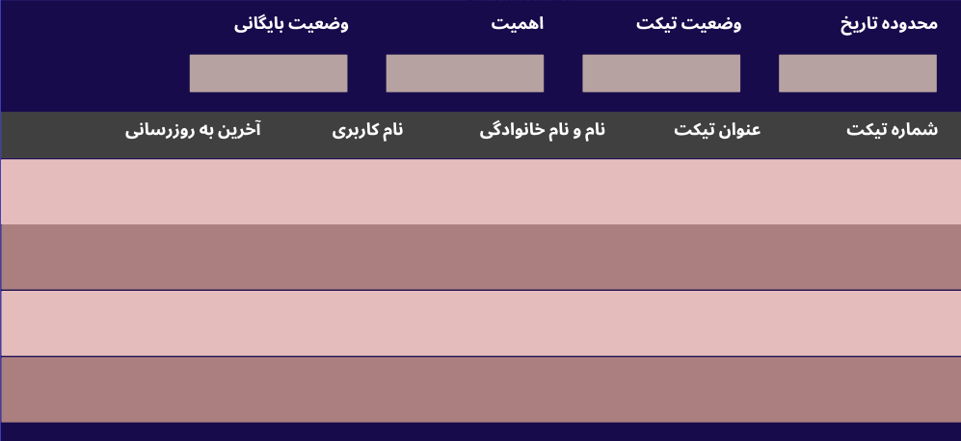

فرم ثبت سفارشات

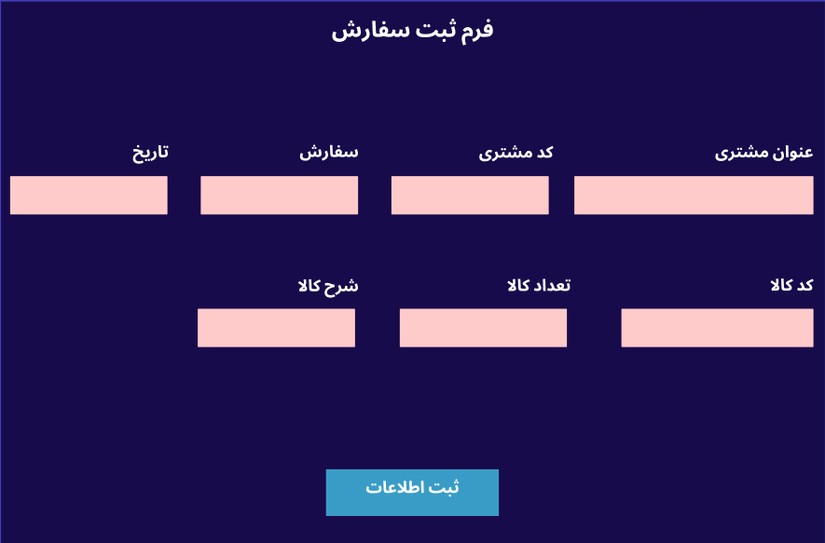

کمپین های تبلیغاتی

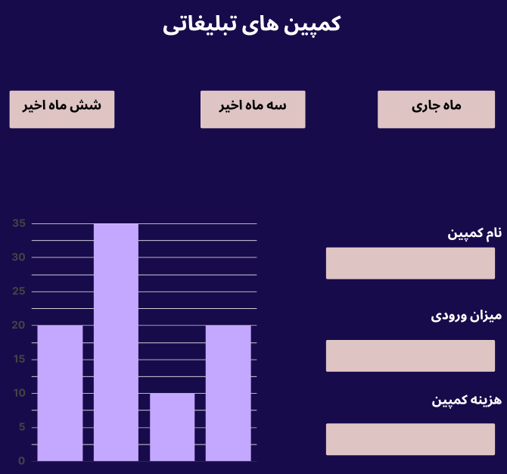

نمودار class diagram

